ООО Окна Нск г Новосибирск
Ул Объединения 59
Тел 8961-229-79-45
Тел 8903-902-00-42
Емал 3751639@ngs.ru
Вадим Анатольевич
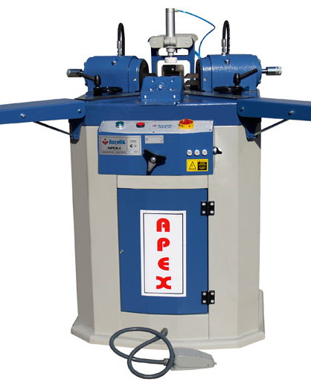
Пресс для соединения углов AL профиля APEX-I

*Предназначен для соединения углов AL профиля под углом 90°.
*Регулируется под все основные профильные системы (положение пуансонов
регулируется по 3 осям).
*Усилие каждой обжимной головки 5000 Кг.
*Удобное ножное управление.
*Смена ножей ключом.
*Стандартная комплектация:
-эксцентриковые упоры-2шт.
-педаль закрытия прижимов + педаль команды обжима.
-пневмоприжимы вертикальные-2 шт.
-опоры (рольганги) KN 100-1м для профиля- 2 шт.
-ножи -3 мм, 5 мм, 7 мм.

Технические характеристики | APEX-I
Напряжение | 380 В
Частота | 50/60 Гц
Мощность | 3 КВт
Давление | 5000 Кг
Размеры: Длина х Ширина х Высота | 1000х900х1300 мм
Вес | 310 Кг
Цена 198000 руб

